|  |  |  |
| --- | --- | --- |
|  | **УНИВЕРЗИТЕТ У НОВОМ САДУ**  **ФАКУЛТЕТ ТЕХНИЧКИХ НАУКА** |  |

|  |
| --- |
| **УНИВЕРЗИТЕТ У НОВОМ САДУ**  **ФАКУЛТЕТ ТЕХНИЧКИХ НАУКА**  **НОВИ САД**  **Департман за рачунарство и аутоматику**  **Одсек за рачунарску технику и рачунарске комуникације**  **ИСПИТНИ РАД**  **Кандидати: Алекса Ћоровић**  **Број индекса: РА54/2014**  **Предмет: Основи алгоритама и структура ДСП 1**  **Тема рада: Пројектовање и реализација система за тонско бирање**  **Ментор рада: проф. др Миодраг Темеринац**  **Нови Сад, јануар, 2017.** |
|  |

Садржај

**1. Увод** 2

**1.1 Предајник** 3

**1.2 Пријемник** 3

**2. Концепт решења** 3

**2.1 Предајник** 3

**2.2 Пријемник** 5

**3. Тестирање** 6

# **1. Увод**

Дигитални системи системи углавном не постоје као изоловане целине, те постоји потреба размене података међу њима. Најчешће се ти подаци преносе у виду простопериодичних сигнала (синус/косинус) чиме се умањује проблем удаљености дигиталних система који учествују у размени података (битна нам је фреквенција простопериодчног сигнала, а не амплитуда као кад преносимо напонске нивое или јачине струје).

*DTMF* (*Dual Tone Multi Frequency*) тонски сигнали се користе за сигнализацију преко телефонске линије у говорном фреквентном подручју са телефонском централом. *DTMF* омогућавају велику брзину бирања, па се користе за интерактивну контролу као што је електронска пошта, банкарске телефонске услуге итд. Комуникациони систем двотонског преноса се састоји из три дела: предајника смештеног у телефонском апарату корисника, канала преноса и пријемника који се налази у телефонској централи.

Двотонски сигнал се састоји од два тонска сигнала који имају унапред дефинисане фреквенције при чему та два тона јединствено представљају бирану цифру.

|  |  |  |  |  |  |
| --- | --- | --- | --- | --- | --- |
| f | 1480 | 1640 | 1800 |  | 1960 |
| 1040 | 1 | 2 | 3 |  | А |
| 1120 | 4 | 5 | 6 |  | B |
| 1200 | 7 | 8 | 9 |  | C |
| 1280 | * | 0 | # |  | D |

*(табела фреквенција двотонских сигнала за сваки симбол)*

## **1.1 Предајник**

Дигитални предајник се састоји од једног сабирача и два генератора синусидалних сигнала који су коначног трајања. У зависности од притиснуте типке на телефонском апарату генерише се двотонски сигнал чије су фреквенције горе наведене. Сигнал се генерише све док је тастер притиснут.

## **1.2 Пријемник**

У пријемнику се рачунају одбирци дискретне Фуријеове трансформације примљеног сигнала који су фреквенцијски најближи фреквенцијама могућих тонова. Након рачунања *DFT* уводи се праг и све вредности мање од дефинисаног прака се сматрају шумом и занемарују се. За оба скупа фреквенција, само по једна вредност сме бити већа од прага. Након одређених присутних фреквенција од значаја, врши се декодовање примљеног знака на основу горе наведене табеле. Такође, неопходно је да сигнал траје минимално 125*ms.*

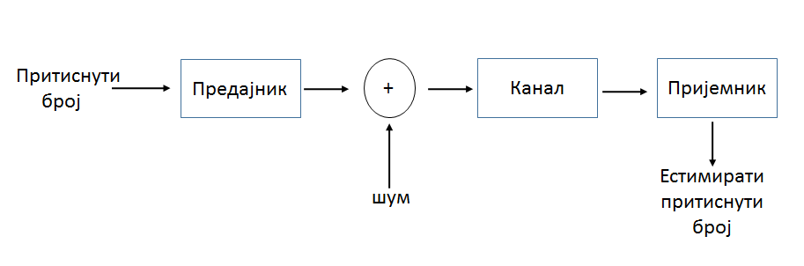

*(Слика комуниказионог система двотонског преноса)*

# **2. Концепт решења**

За успешно тестирање решења неопходно је повезати две *TMS320C55x* платформе помоћу 3.5*mm* кабла при чему је потребно да на предајнику кабел буде повезан на *LineOut* излаз, а на пријемнику да буде повезан на *LineIn* улаз.

## **2.1 Предајник**

Корисник притисцима тастера *SW1* одабира који карактер жели да емитује. Сваким притиском тастера карактер се мења и исписује на *LCD* дисплеју. Када корисник одабере жељени карактер за емитовање, неопходно је да тада притисне тастер *SW2* и држи га све док жели да га емитује. Уколико корисник не држи тастер *SW2*, емитује се само тишина у канал за комуникацију са пријемником. Сваки од карактера који су у оптицају за емитовање су кодирани на јединствен начин помоћу наведених фреквенција у форе наведеној таблици.

Емитовање *DTMF* тона везаног за одабрани карактер се врши генерисањем две синусоиде коришћењем табеле претраживања (*Lookup* табеле). Њу смо претходно генерисали у засебном програму и она садржи 1024 елемента, али користимо само њему четвртину. Такође потребно је да се памти и фазни померај након генерисања једног блока одбирака који је величине 128 одбирака како би се простопериодичан сигнал наставио тамо где је стао у претходној итерацији генерисања одбирака. Реализација памћења фазног помераја је остварена памћењем броја претходно генерисаних одбирака и на основу тога се рачуна текући померај.

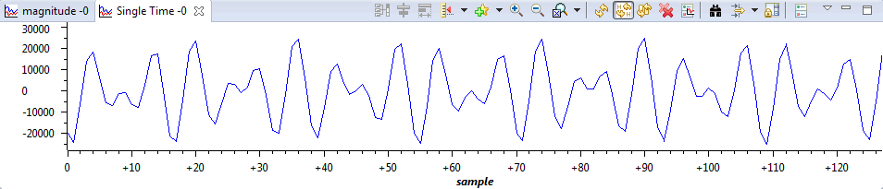

*(Слика генерисаног DTMF сигнала у временском домену)*

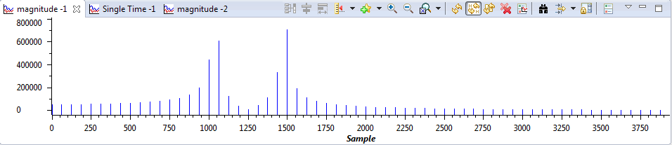

*(Слика генерисаног DTMF сигнала у фреквентном домену)*

Да би се симулирали реални услови, на генерисани сигнал додајемо и бели шум који скалирамо на жељене вредности од 0 до 1.0.

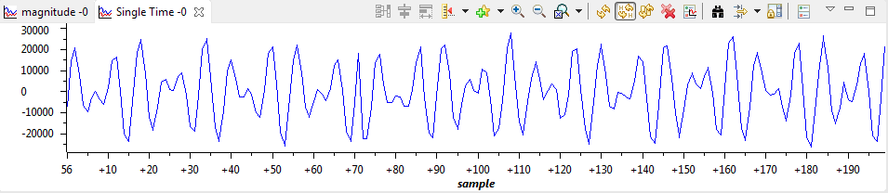

*(Слика генерисаног DTMF сигнала са додатим белим шумом у временском домену)*

## **2.2 Пријемник**

Пријемник прихвата емитоване сигнале од стране предајника и на основу њихових фреквенција треба да одреди који од карактера је послат. Сигнал се прихвата у бафер који прима 128 одбирака, а бафер над којим се врши *FFT* (брза Фуријеова трансформација) има 256 одбирака па је тако неопходно памћење и претходно примљених одбирака како би се тај бафер попунио (пола старе вредности, пола нове). *FFT* вршимо како би одредили од којих простопериодичних компоненти се састоји примљени сигнал.

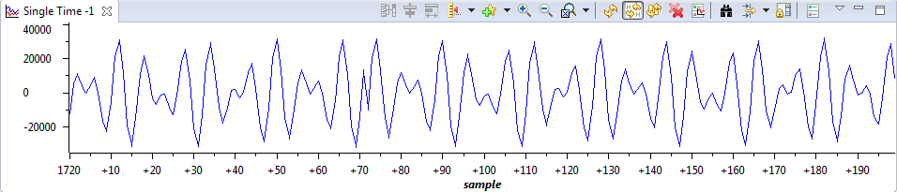

*(Слика примљеног сигнала у временском домену)*

Пре примене *FFT*, потребно је применити и прозорску функцију над бафером да би се смањио ефекат прозорирања настао блоковском обрадом сигнала. У овом задатку коришћена је *Blackmann* прозорска функција.

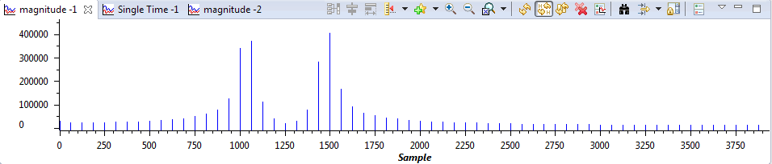

*(Слика примљеног сигнала након примене прозорске функције у фреквентном домену)*

За успешно декодирање примљеног сигнала потребно је и одредити значајне компоненте (одбирке које су по фреквенцијама најближи могућим тоновима), као и њихове снаге. Потом се упоређује релативна разлика снага две најјаче компоненте на нижим фреквенцијама (1040 – 1280) и на вишим фреквенцијама (1480 – 1960) које се затим упоређују са емпиријски одређеним прагом. Дозвољено је да само по једна вредност из виших и једна вредност из нижих фреквенција пређе праг.

На крају, да би се сигнал успешно декодирао и његов знак исписао на *LCD* дисплеју пријемника, сигнал мора да траје без прекида бар 128*ms.* Овај проблем је решен тако што је уведен бројач који броји понављање препознавања истог сигнала/знака. Пошто нам је *sampling rate* 8000 одбирака у секунди, 1*ms* је представљена са 8 одбирака, а 128*ms* са 1024 одбирка. Како у свакој прихватамо по 128 одбирака, неопходно је да исти карактер буде препознат у 8 итерација, а затим исписан на *LCD* дисплеј пријемника.

# **3. Тестирање**

Тестирање је извршено повезивањем пријемника и предајника, а затим емитовањем сигнала уз додавање различите јачине белог шума. За сваку од вредности белог шума се однос сигнал – шум (*SNR*) се рачуна и мери се успешност препознавања сигнала на пријемнику. Амплитуда емитованог сигнала приликом тестирања је скалирана са 0.8.

|  |  |  |  |  |  |  |  |  |  |  |
| --- | --- | --- | --- | --- | --- | --- | --- | --- | --- | --- |
| шум | SNR[dB] | Успешност препознавања примљеног сигнала | | | | | | | | % |
| 0,1 | 16 | + | + | + | + | + | + | + | + | 100 |
| 0,2 | 10 | + | + | + | + | + | + | + | + | 100 |
| 0,25 | 7,7 | + | + | - | + | + | + | + | + | 87,5 |
| 0,28 | 6,9 | - | + | - | + | + | + | + | + | 75 |
| 0,29 | 6,4 | - | - | - | - | - | - | - | - | 0 |
| 0,3 | 6 | - | - | - | - | - | - | - | - | 0 |

*(Табела успешности препознавања примљеног сигнала)*

*(График успештности препознавања приљеног сигнала)*